**Инструкция по установке и использованию навигатора )**

Для скачивания с яндекс диска файла TeleportApp.exe надо выполнить несколько действий:

1. Зайти в безопасность виндоус:

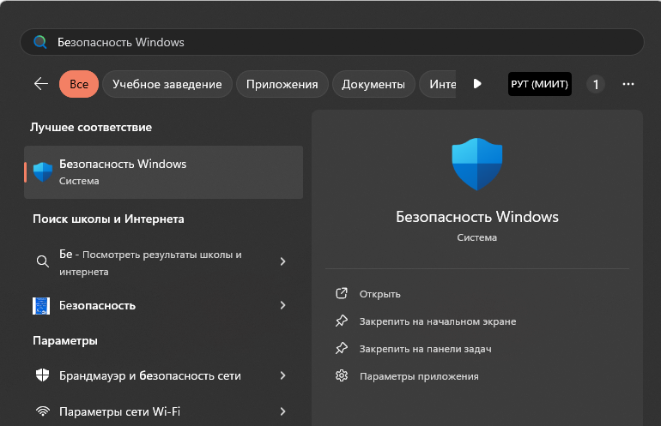

1. Перейти в защита от вирусов и угроз:

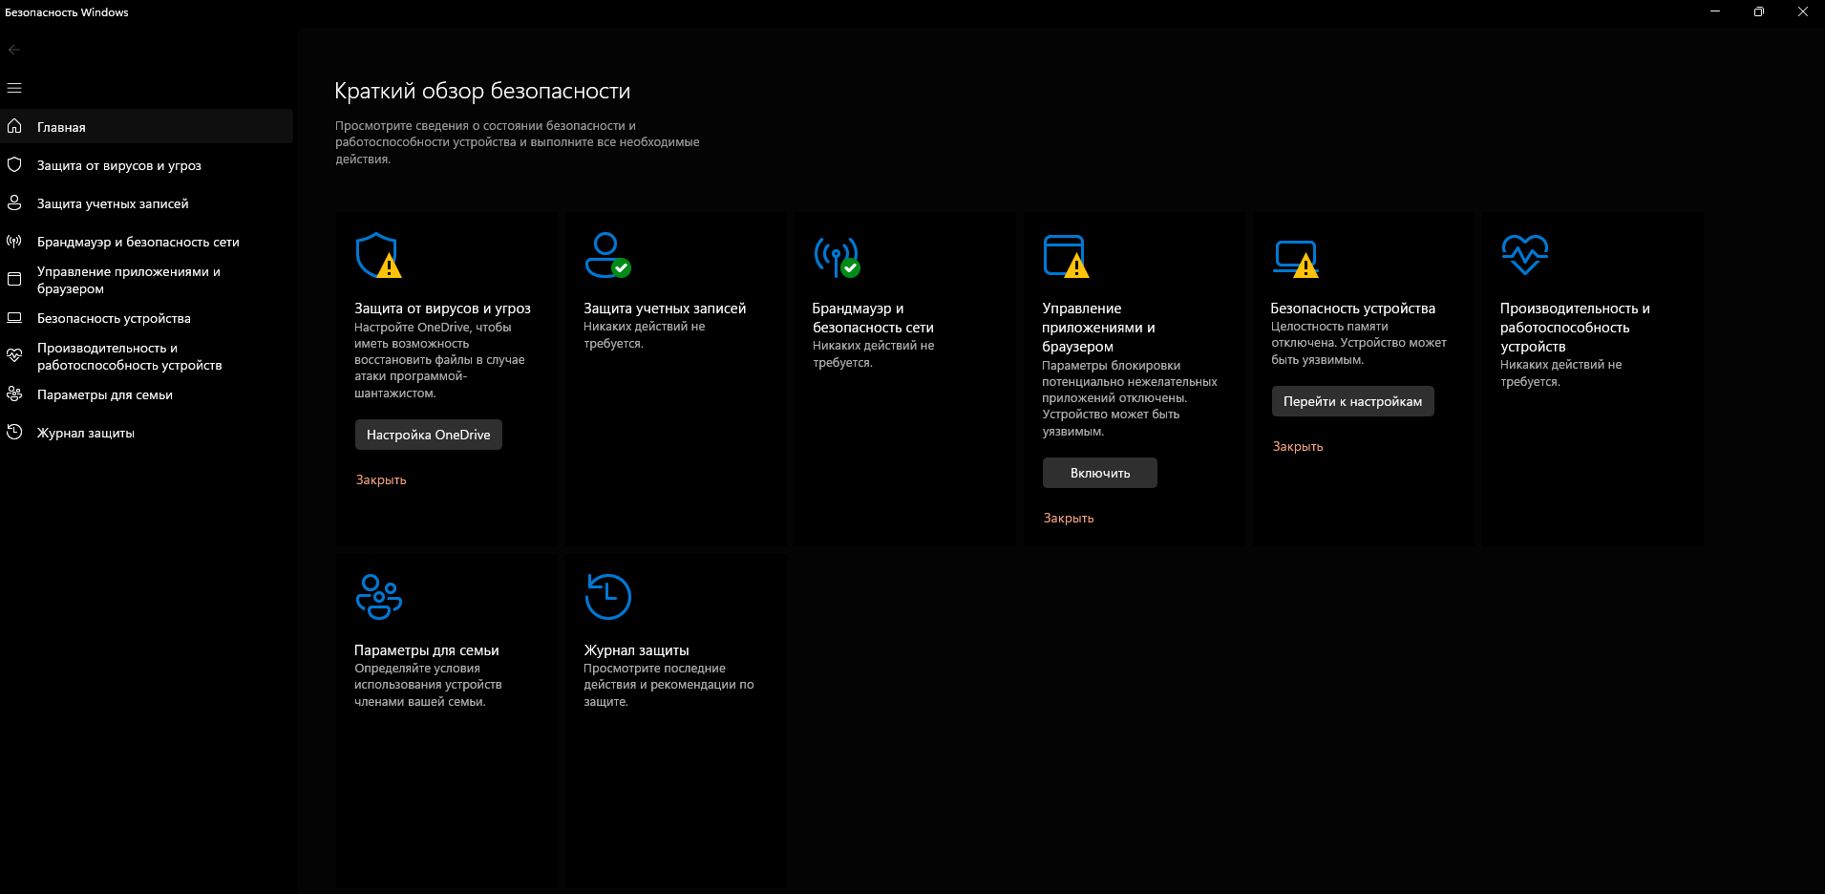

1. Перейти сюда:

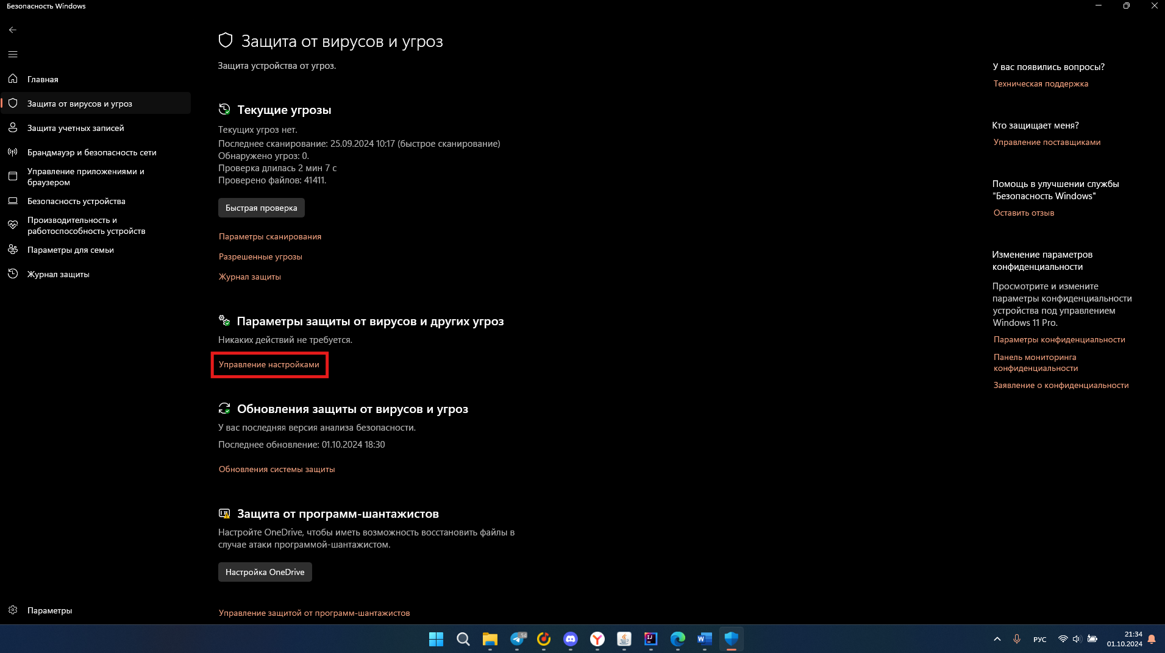

1. Выключить этот пункт:

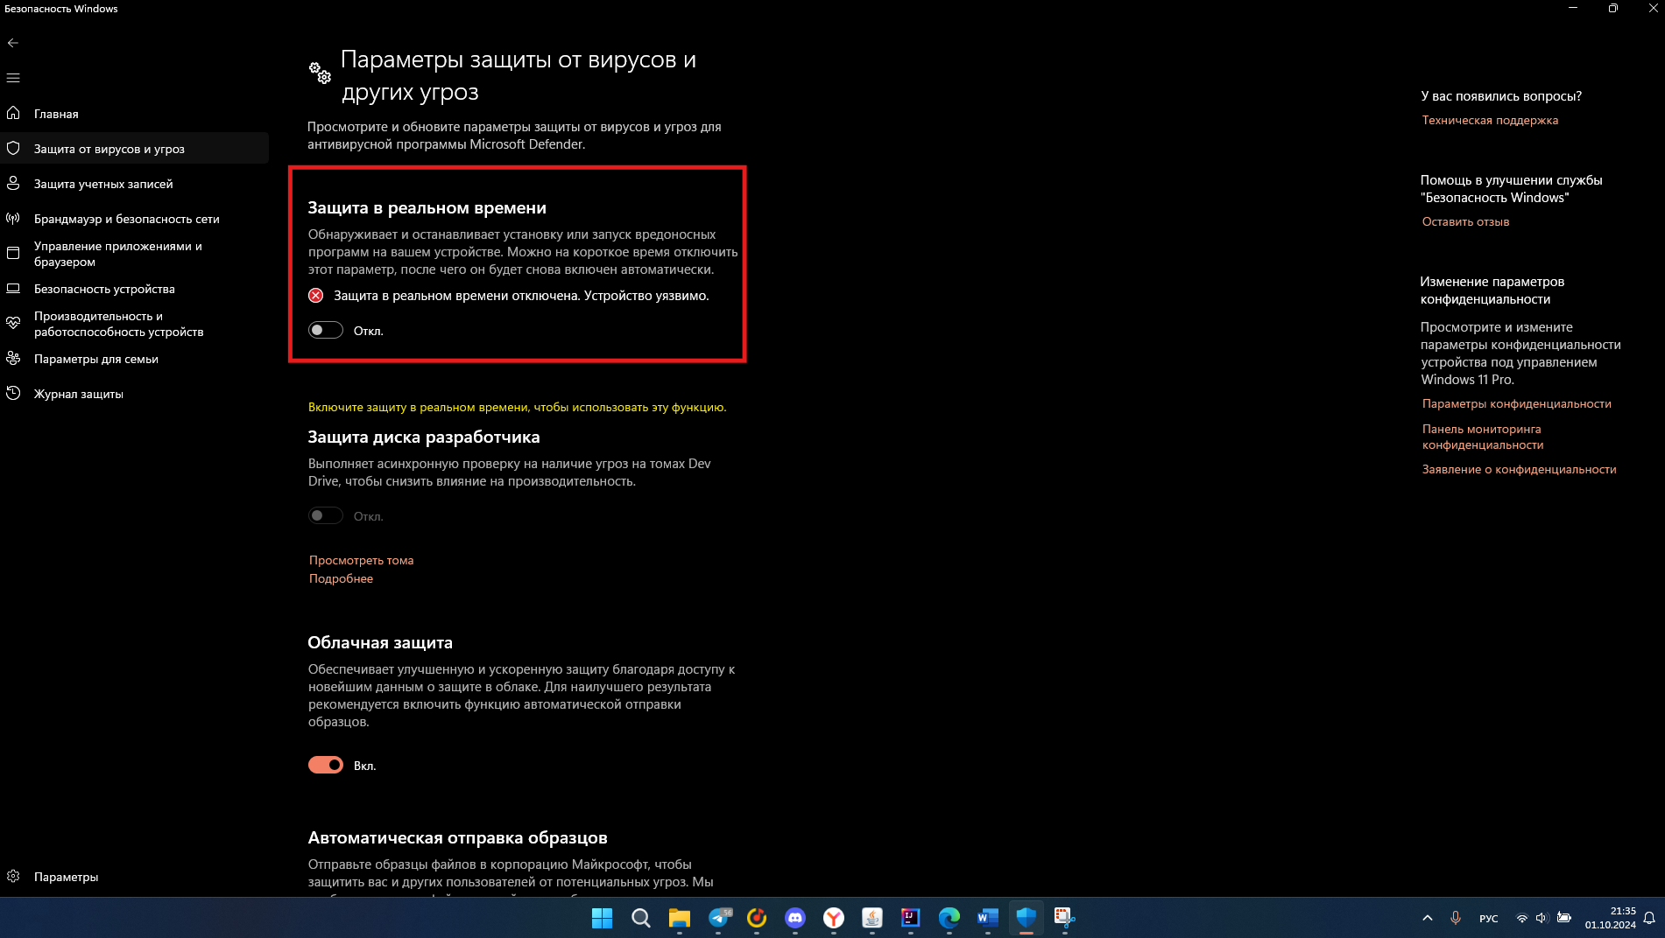

1. Скачать с яндекс диска файл:

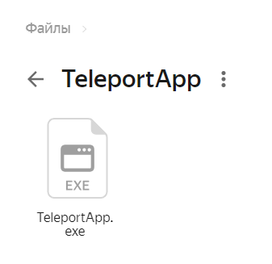

1. И добавить его в исключение безопасности Windows по этой инструкции: <https://support.microsoft.com/ru-ru/windows/добавление-исключения-в-систему-безопасность-windows-811816c0-4dfd-af4a-47e4-c301afe13b26#ID0EBF=Windows_11>

**Функционал:**

Выбор начального города:

* Пользователь может выбрать свой текущий город из выпадающего списка.
* Список городов поддерживает автозаполнение, позволяя искать по первым буквам названия.

Поиск маршрута:

* После выбора начального города пользователь может выбрать конечный город из другого выпадающего списка.
* Приложение отображает оптимальный маршрут между выбранными городами.

Отображение стоимости телепортации:

* Для каждого маршрута приложение показывает стоимость телепортации.
* Также отображается общая стоимость телепортации между выбранными городами.